З гісторыі зімніх беларускіх народных гульняў

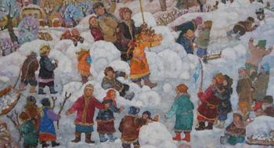Кожны памятае, як у дзяцінстве ваяваў з суседнім дваром за снежную крэпасць, катаўся з горкі і ляпіў снегавіка. Але вярнуцца ў тыя часы ніколі не бывае запозна. Зімовыя народныя гульні — вялікі пласт культуры. Яны захавалі шмат архаічнага сэнсу, гісторыю ўзаемаадносін паміж беларусамі мінулых стагоддзяў.
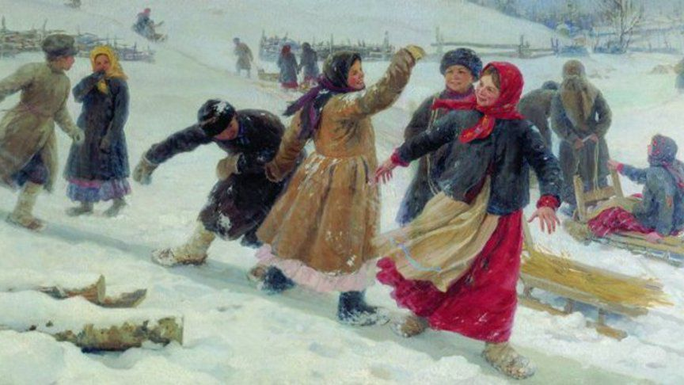

Умоўна кажучы, зімовыя гульні можна падзяліць на дзве вялікіх групы: абрадавыя, звязаныя перш за ўсё з Калядамі, і пазаабрадавыя, больш падобныя да спартыўных.
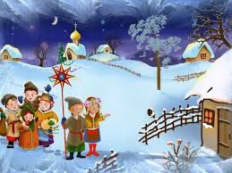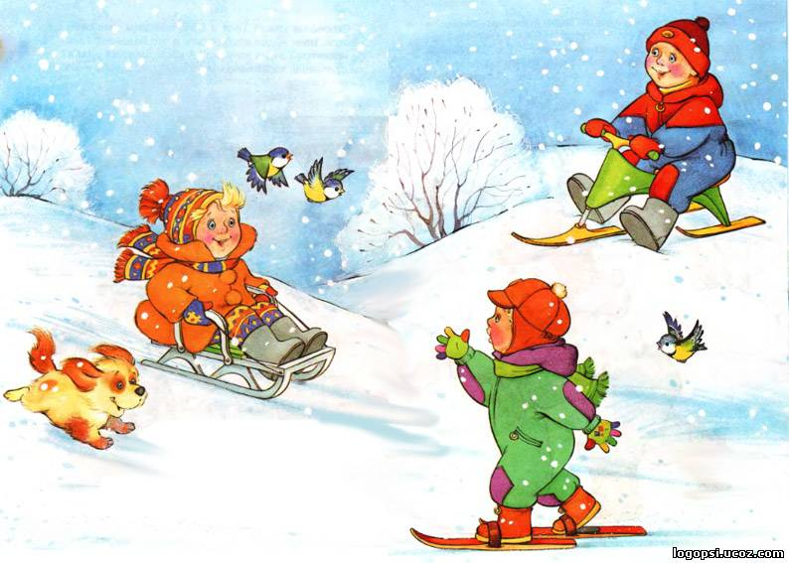

Сані і старажытны хакей.
Самы распаўсюджаны від «спартовых» зімовых гульняў, якія добра захаваліся і ў наш час — коўзанне з горак. Санкі доўгі час рабілі з драўлянымі палазамі, бо жалеза было дарагім. Дзеці каталіся на маленькіх, а вось юнакі і дзяўчаты часцей карысталіся «транспартнымі» санямі — для перавозкі дроў, сена і іншых грузаў. Набівалася іх туды чалавек пад дзесяць — і ўся кампанія рушыла ўніз.
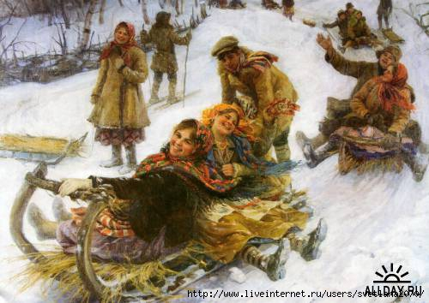
Гульнёй, больш за ўсё падобнай на спорт, быў, пэўна «Гусік», ці «Мяцёлкі». Шукалася круглая ледзяная ці добра ўтаптаная снежная пляцоўка дыяметрам метраў 10—15. Па перыметры кола станавіліся гульцы. Кожны выкопваў на сваім месцы ямку. Усе ўдзельнікі мелі па аднаму ці па два прадмета — «гусікаў». Гэта магла быць шышка, кавалак ільду, адрэзак палачкі, галінка ці нешта падобнае. Меліся і «клюшкі» — кійкі з раздвоеным канцом. Першы гулец станавіўся па цэнтры пляцоўкі, кідаў свайго «гусіка» на лёд і рабіў тры ўдары «клюшкай». Пачынаўся першы раунд. Усе ўдзельнікі імкнуліся загнаць «гусіка» ў сваю ямку. Пасля ўсё паўтаралася па чарзе. Перамагаў той, у чыёй ямцы было больш «гусікаў» напрыканцы гульні. У «Мяцёлкі» гралі па тых жа правілах з тым адрозненнем, што замест клюшак выкарыстоўвалі мётлы.

Цэлая сукупнасць гульняў была звязаная са сняжкамі і таксама мела свае правілы і рэгламент. Напрыклад, «Верабейкі». Расчышчалася некалькі пляцовак прыкладна 2х2 метра. На іх у адвольным парадку раскладаліся невялікія мішэні — зноў шышкі, палачкі і г. д. Іх і называлі «верабейкамі». З адлегласці дзесяць крокаў трэба было сняжкамі збіць усіх «верабеек». Перамагаў той, хто першы закрываў усе мішэні. Гралі ў гэту гульню і камандамі.
Яшчэ адна, больш складаная, гульня са сняжкамі — «Карона». Спачатку ляпілі «снежную бабу». Галаву ёй пакрывалі «каронай» — невялікай мішэнню. За дзесяць крокаў у некалькіх месцах нарыхтоўвалі сняжкі. Першы чалавек кідаў у «карону» сняжок і бег да іншай пляцоўкі. За момант, пакуль першы гулец бяжыць, другі павінен быў паспець схапіць сняжок і таксама кінуць у «карону». Калі ўдзельнік не паспяваў, то пазбаўляўся кідка ў наступным раўндзе. Перамагаў той, хто першым збіваў «карону». Па колькасці і тэмпу бегатні гульня вельмі падобная да бейсбола.
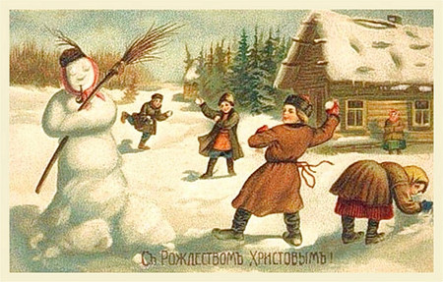
Хутчэй! Вышэй! Мацней!
Цэлая серыя народных гульняў была прысвечана развіццю ў маладых хлапцоў сілы і спрыту.
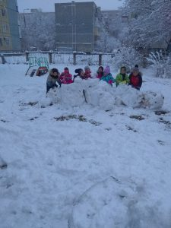
Вядомае і практыкуемае зараз перацягванне каната ў нас мела свае падвіды. Напрыклад, зімовы варыянт — «Сценка». Каманды праціўнікаў падзяляла снежная сцяна. Цікавым падвідам было перацягванне без каната. Называлася яно «Поцяг». Гульцы станавіліся ў шэраг, пры гэтым першым у кожнай камандзе стаяў самы дужы хлопец — «каваль». «Кавалі» двух каманд чапляліся лакцямі, а астатнія далучаліся да іх, як звёны ланцуга. Між «кавалямі» маглі праводзіць рысу, ці ставіць які-небудзь прадмет. Тут прайграць можна было, яшчэ і разарваўшы ланцуг сваёй каманды.

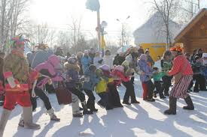
Вельмі распаўсюджанай была гульня з вайсковым падтэкстам «Вежа». Удзельнікі дзяліліся на два лагеры — «Вежу» і «Басурман». Ля ракі шукалі схіл і залівалі яго вадой, каб ён абледзянеў. На версе стаяла «вежа», а «басурмане» яе штурмавалі. Абаронцаў «вежы» стараліся паваліць на зямлю, яны выбывалі з раўнда. Пасля каманды мяняліся ролямі. Такая фізічная падрыхтоўка цалкам адпавядае сярэднявечнай тактыцы абароны і захопу фартэцый. Хутчэй за ўсё стагоддзі таму салдат прыкладна так і трэніравалі, і толькі пасля гэта стала забавай.
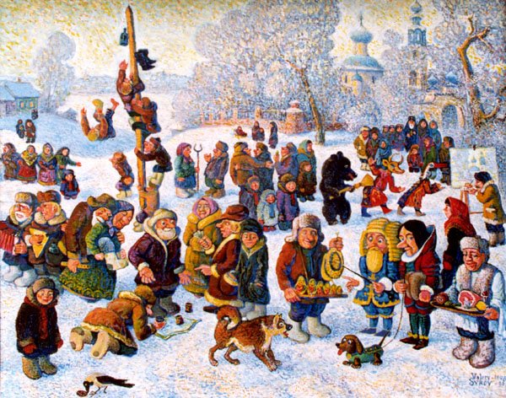
Таксама ў беларусаў была свая традыцыйная барацьба — «Быркі». Бароліся часцей узімку, бо на снег не так балюча падаць. Правілы былі выразна акрэсленыя. Хлопцы станавіліся твар да твару, браліся правай рукой за шыю, левай за тулава. Мэта, як можна зразумець, — паваліць саперніка. Загадзя агаворвалася, ці можна выкарыстоўваць падножкі і іншыя прыёмы. Яшчэ быў варыянт, падобны да мангольскай нацыянальнай барацьбы, калі саперніка левай рукой хапалі за пас. Па некаторых крыніцах, былі таксама правілы, калі праціўніка трэба было яшчэ і ўтрымаць на лапатках на зямлі некалькі секунд.
Зараз на занятках фізкультурай выкладчыкі часта прапануюць гульню «Пеўні». Яна таксама традыцыйная для беларусаў. Снег для яе быў неабавязковы, але зімой у яе гулялі, каб сагрэцца. Два яе ўдзельнікі станавіліся на адну нагу, хавалі рукі за спіной і спрабавалі, штурхаючыся грудзьмі, пазбавіць саперніка раўнавагі, як пеўні падчас бойкі.
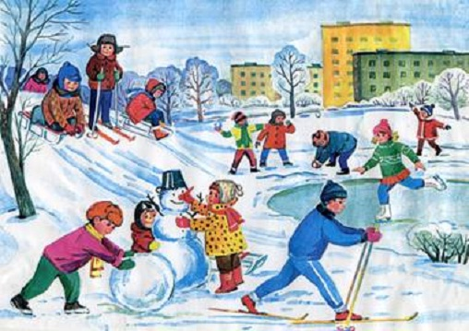
Для дзяцей малодшага ўзросту прапаную гульню “Замарожаныя”

Гульня «ЗАМАРОЖАНЫЯ»

Задачы: удасканальваць навыкі бегу пры змяненні тэмпу і напрамку; выхоўваць смеласць, сумленнасць.
Апісанне гульні.
Дзеці выбіраюць Дзеда Мароза па лічылцы:
Дзед Мароз, Дзед Мароз
Бабу снежную прынёс.
Баба, баба, снегавуха,
Не хапай мяне за вуха!
I разбягаюцца па пляцоўцы. Дзед Мароз бяжыць за імі і імкнецца дакрануцца да каго-небудзь рукой, замарозіць. Замарожаны павінен спыніцца і расставіць рукі ў бакі. Гульня заканчваецца, калі будуць замарожаны ўсе дзеці. Затым выбіраюць новага Дзеда Мароза і пачынаюць гульню спачатку.
Правілы гульні: замарожанае дзіця павінна расставіць рукі ў бакі і не рухацца.

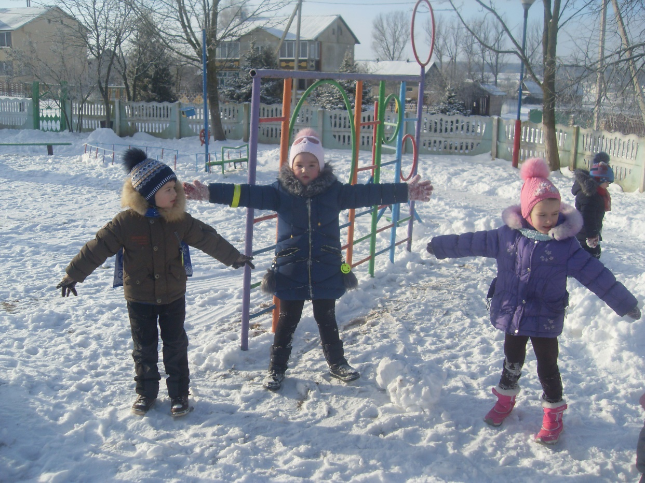

БЕЛАРУСКАЯ НАРОДНАЯ ГУЛЬНЯ “ЗАМАРОЖАНЫЯ”

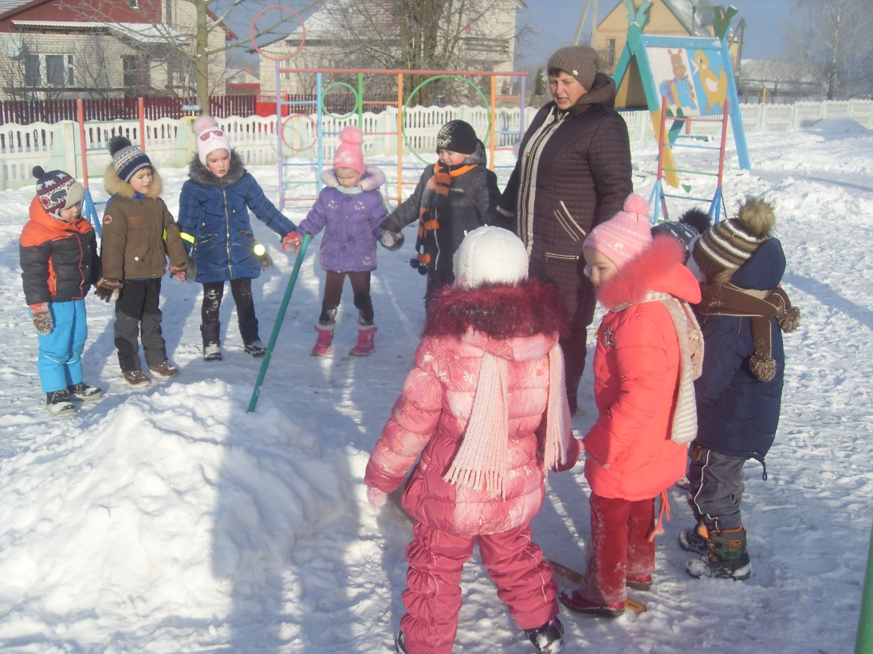

БЕЛАРУСКАЯ НАРОДНАЯ ГУЛЬНЯ “ЗАМАРОЖАНЫЯ”

